项目

项目介绍
京东商城: https://www.jd.com
京东是一个电商类型的网站，类似的电商网站还有淘宝网、酒仙网、小米商城等等。
实现目标：
京东首页的头部、底部、和中间部分实现
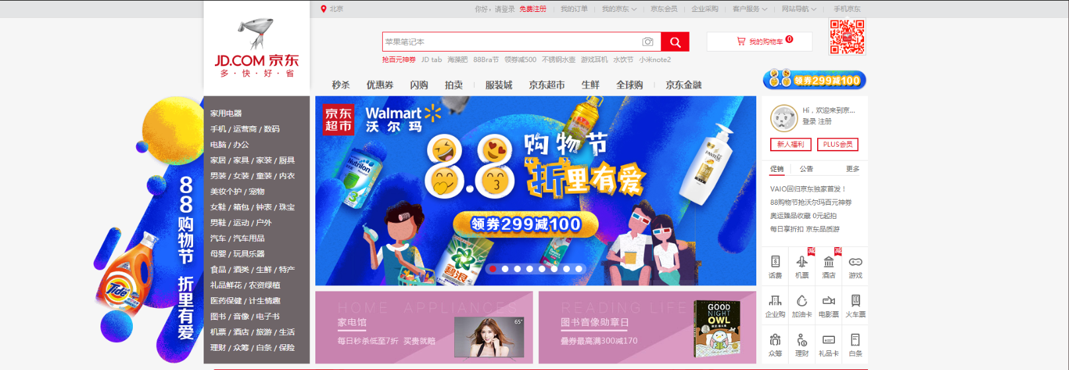
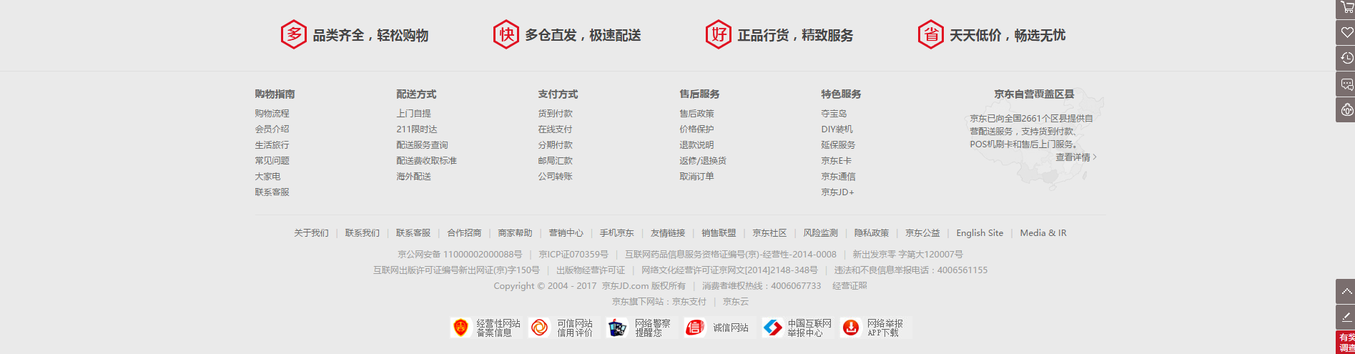

项目目的
现阶段电商类网站很流行，很多同学毕业之后会进入电商类企业工作，同时电商类网站需要的技术也是较为复杂的，这里用京东电商网站复习、总结、提高前面所学布局技术。

项目准备
- 开发工具 sublime、webstrom等。
- 测试浏览器，谷歌浏览器。
- 新建项目：
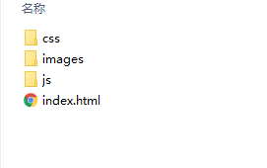

css初始化

- 4.1 初始化方式一：第三方css类库
normalize.css
normalize.css 只是一个很小的CSS文件，但它在默认的HTML元素样式上提供了跨浏览器的高度一致性。相比于传统的CSS reset，Normalize.css是一种现代的、为HTML5准备的优质替代方案。Normalize.css现在已经被用于Twitter Bootstrap、HTML5 Boilerplate、GOV.UK、Rdio、CSS Tricks 以及许许多多其他框架、工具和网站上。 你值得拥有。。

- 保护有用的浏览器默认样式而不是完全去掉它们

- 一般化的样式：为大部分HTML元素提供

- 修复浏览器自身的bug并保证各浏览器的一致性

- 优化CSS可用性：用一些小技巧

- 解释代码：用注释和详细的文档来

- 4.2 初始化方式二：自己写 或者 直接用京东的

构建网页的思路
需求→界面→分模块（从宏观到微观）→实现html结构 → 实现css样式

引入ico图标
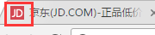

引入图标代码：
代码： <link rel="shortcut icon" href="favicon.ico" type="image/x-icon"/>

注意：
要先有图标文件，格式是ico类型文件
图标文件要放在根目录下
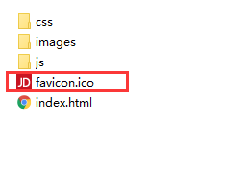

自己制作ico类型文件：
我们可以自己做的图片，转换为 ico图标，以便放到我们站点里面。 http://www.bitbug.net/

七 seo相关的三个标签
网页title 标题
title具有不可替代性，是我们的内页第一个重要标签，是搜索引擎了解网页的入口，和对网页主题归属的最佳判断点。
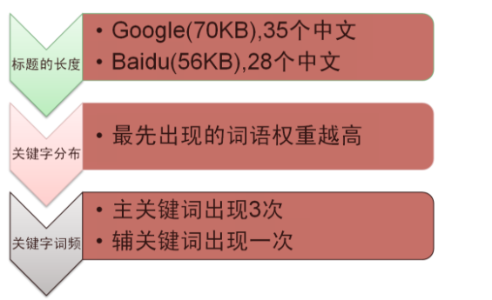
建议：
首页标题：网站名（产品名）- 网站的介绍
例如：
京东(JD.COM)-综合网购首选-正品低价、品质保障、配送及时、轻松购物！
小米商城 - 小米5s、红米Note 4、小米MIX、小米笔记本官方网站

Description 网站说明
对于关键词的作用明显降低，但由于很多搜索引擎，仍然大量采用网页的MATA标签中描述部分作为搜索结果的“内容摘要”。 就是简要说明我们网站的主要做什么的。 我们提倡，Description作为网站的总体业务和主题概括，多采用“我们是…”“我们提供…”“×××网作为…”“电话：010…”之类语句。
<meta name="description" content="京东JD.COM-专业的综合网上购物商城,销售家电、数码通讯、电脑、家居百货、服装服饰、母婴、图书、食品等数万个品牌优质商品.便捷、诚信的服务，为您提供愉悦的网上购物体验!" />
描述中出现关键词，与正文内容相关，这部分内容是给人看的，所以要写的很详细，让人感兴趣， 吸引用户点击。
同样遵循简短原则，字符数含空格在内不要超过 120 个汉字。
补充在 title 和 keywords 中未能充分表述的说明.

<meta name="description" content="小米商城直营小米公司旗下所有产品，囊括小米手机系列小米MIX、小米Note 2，红米手机系列红米Note 4、红米4，智能硬件，配件及小米生活周边，同时提供小米客户服务及售后支持。" />

Keywords 关键字
Keywords是页面关键词，是搜索引擎关注点之一。Keywords应该限制在6～8个关键词。 用英文逗号 关键词1,关键词2
<meta name="Keywords" content="网上购物,网上商城,手机,笔记本,电脑,MP3,CD,VCD,DV,相机,数码,配件,手表,存储卡,京东" />

<meta name="keywords" content="小米,小米5s,红米Note4,小米MIX,小米商城" />

